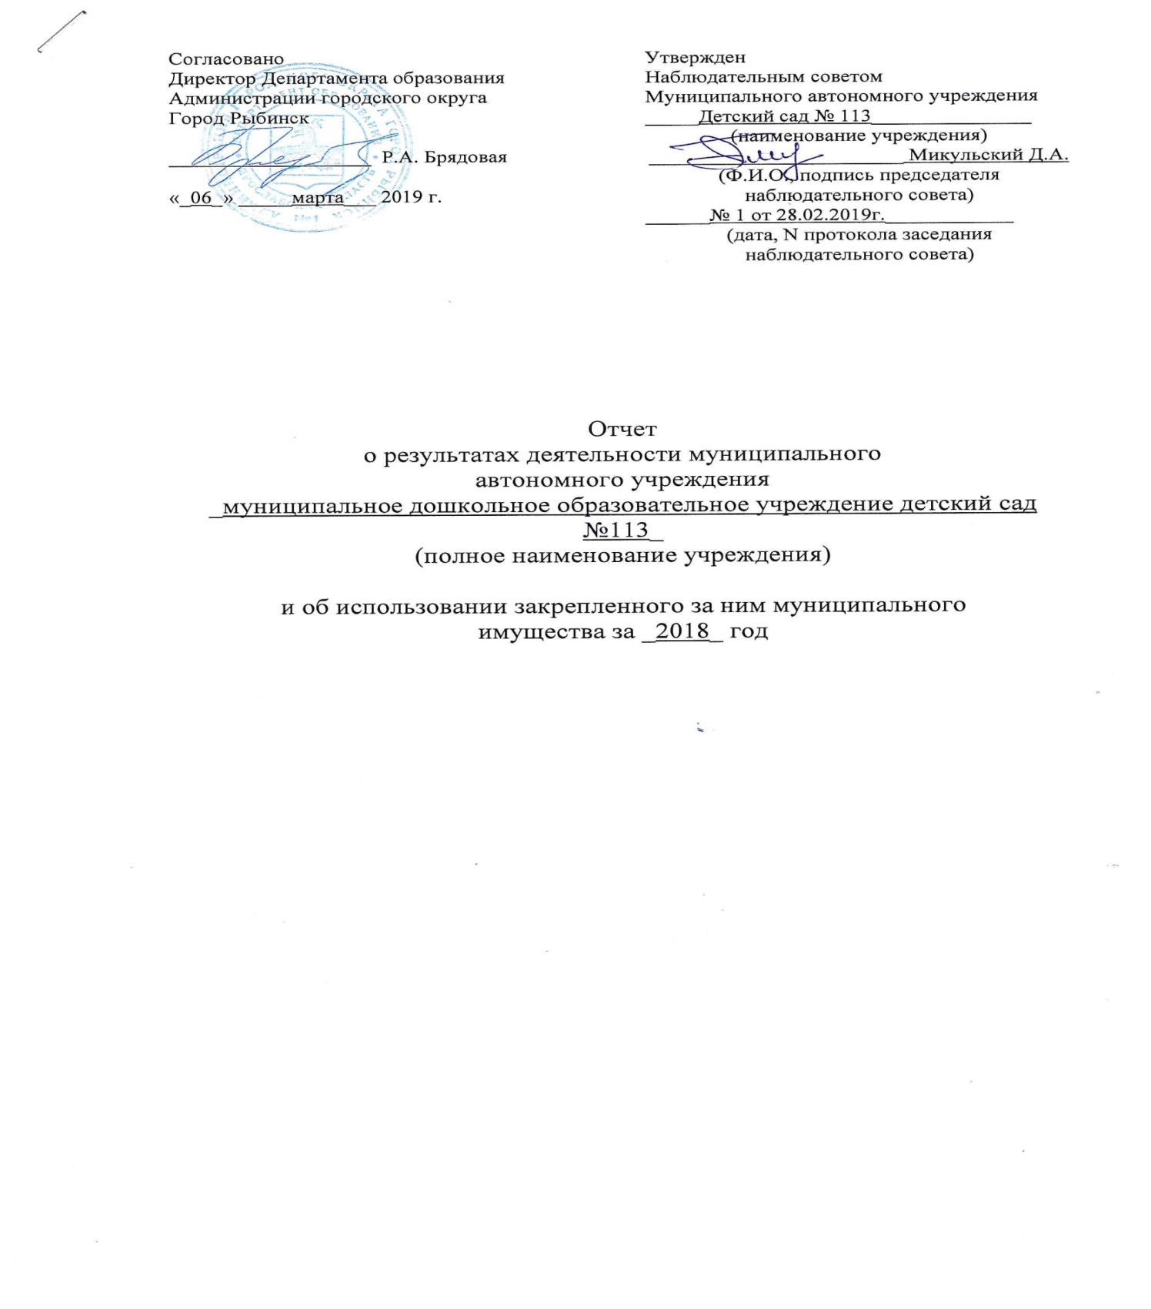

Общие сведения об учреждении

Полное наименование учреждения | муниципальное дошкольное образовательное учреждение детский сад № 113
Сокращенное наименование учреждения | детский сад № 113
Место нахождения учреждения | Российская Федерация, 152905  Ярославская область, город Рыбинск, улица Суркова, дом 17
Почтовый адрес учреждения | Российская Федерация, 152905  Ярославская область, город Рыбинск, улица Суркова, дом 17
Перечень видов деятельности учреждения,
соответствующий его учредительным документам:
- основные виды деятельности | - реализация основной общеобразовательной программы дошкольного образования в группах общеразвивающей, компенсирующей и комбинированной направленности  - присмотр и уход за детьми
- иные виды деятельности | -реализация дополнительных образовательных программ – дополнительных общеразвивающих программ познавательной, речевой, физической, социально-коммуникативной, художественно-эстетической направленности, в том числе оказание платных образовательных услуг;
Перечень услуг (работ), которые оказываются за плату  в случаях, предусмотренных нормативными правовыми  актами | Присмотр и уход за детьми;  Платные образовательные услуги:  - обучение плаванию  - коррекция речевого развития  - изобразительная деятельность  - обучение пению  - обучение английскому языку  - развивающие игры
Потребители услуг (работ), которые оказываются за  плату в случаях, предусмотренных нормативными  правовыми (правовыми) актами | Дети в возрасте от 1 года 6 месяцев до прекращения образовательных отношений
Перечень разрешительных документов (с указанием  номеров, даты выдачи и срока действия), на основании  которых учреждение осуществляет деятельность | Лицензия на осуществление образовательной деятельности по указанным в приложении (приложениях) образовательных программ  № 404/16 от 22.08.2016г. серия 76ЛО2 № 0001184
Среднегодовая численность работников учреждения | 59 человека
Средняя заработная плата работников учреждения | 21980 рублей
Состав наблюдательного совета автономного учреждения
(фамилия, имя, отчество, должность):
Представители учредителя | Константинова И.В. – заместитель директора Департамента образования Администрации городского округа город Рыбинск
Представители собственника имущества | Бачурина И.А. ведущий специалист отдела Департамента имущественных и земельных отношений Администрации городского округа город Рыбинск
Представители общественности | Микульский Д.А. - родитель;  Поспелова М.О. – родитель;
Представители трудового коллектива | Кузьмина Ю.Б. – педагог  Маркелова С.В. - педагог
Представители иных государственных органов, органов
местного самоуправления

Показатель | На начало  года | На конец  года
Количество штатных единиц учреждения | 79,55 | 79,55

Сведения о результатах деятельности учреждения

N  п/п | Наименование показателя  деятельности | Единица  измерения | 2-й пред-  шествующий  год 2016 |  | 1-й пред-  шествующий  год 2017 |  | Отчетный  год  2018
1 | Изменение (увеличение,  уменьшение) балансовой  (остаточной) стоимости  нефинансовых активов  относительно  предыдущего отчетного  года | % | 97,7 |  | 101,3 |  | 98,8
2 | Общая сумма  выставленных требований  в возмещение ущерба по  недостачам и хищениям  материальных ценностей,  денежных средств, а  также от порчи  материальных ценностей | т.р. | - |  | - |  | -
3 | Изменения (увеличение,  уменьшение) дебиторской  задолженности: | т.р. | +688 |  | -1568 |  | +120
 | в разрезе поступлений: |  | +631 |  | -1520 |  | +149
 | в разрезе выплат: |  | +57 |  | -48 |  | -29
4 | Изменения (увеличение,  уменьшение)  кредиторской  задолженности: | т.р. | +4582 |  | -3629 |  | -1441
 | в разрезе поступлений: |  | +283 |  | -19 |  | -101
 | в разрезе выплат: |  | +4299 |  | -3610 |  | -1340
5 | Доходы, полученные  учреждением от оказания  платных услуг  (выполнения) работ | т.р. | 5390 |  | 5640 |  | 5897
6 | Цены (тарифы) на  платные услуги  (работы), оказываемые  потребителям | рублей | 138,0 |  | 138,0 |  | 148,4
 | Платные услуги |  | Бассейн-1100,0  Английский язык-150,0  Пение-120,0  логопед-180,0  Умники и умницы-120,0 |  | Бассейн-1200,0  Английский язык-160,0  Пение-130,0  логопед-200,0  Умники и умницы-130,0 |  | Бассейн-1200,0  Английский  язык-160,0  Пение-130,0  логопед-200,0  Умники и умницы-130,0  ИЗО-130,0
7 | Исполнение  муниципального задания | % | 95 |  | 95 |  | 95
8 | Осуществление  деятельности в  соответствии с  обязательствами перед  страховщиком по  обязательному  социальному страхованию | % | 100 |  | 100 |  | 100
9 | Общее количество  потребителей,  воспользовавшихся  услугами (работами)  учреждения, в том  числе: | человек | 229 |  | 225 |  | 227
 | бесплатными, в том  числе по видам услуг: | человек | 229 |  | 225 |  | 227
 | платными услугами, в  том числе по видам  услуг: | человек | 229 |  | 225 |  | 227
10 | Средняя стоимость  получения платных услуг  для потребителей, в том  числе по видам  (расшифровать):  Присмотр и уход | т.р. | 29,2 |  | 20,1 |  | 21,1
 | Платные услуги |  | Бассейн–11,1  Английский-4,2  Логопед-10,1  Пение-6,7  Умники и умницы-3,1 |  | Бассейн – 5,7  Английский – 5,4  Логопед - 2,6  Пение – 5,1  Умники  и умницы – 6,0 |  | Бассейн – 5,2  Английский – 4,2  Логопед –6,0 Пение –3,4  Умники  и умницы –6,5  ИЗО – 3,0
11 | Поступления, в разрезе  поступлений,  предусмотренных планом  финансово-хозяйственной  деятельности  учреждения: | т.р. | План  30236 | Факт  23726 | План  27602 | Факт  27353 | План  35625 | Факт  33912
12 | Выплаты, в разрезе  выплат, предусмотренных  планом финансово -  хозяйственной деятельности  учреждения: | т.р. | План  30805 | Факт  24019 | План  27880 | Факт  27131 | План  36441 | Факт  34201
13 | Прибыль после  налогообложения в  отчетном периоде | т.р. | - |  | - |  | -

